**令和６年大阪市消防活動概況（速報）**

大阪市消防局では、令和６年中の大阪市内での火災、救急、救助等の活動の概況を取りまとめました。なお、令和６年中の数値はすべて令和７年１月27日時点の速報値です。

**◆火災件数は昨年と比べて13件増加**

火災件数は720件と、前年（707件）と比較すると13件増加（1.8％）しています。令和３年までは減少傾向にありましたが、令和４年からは増加傾向にあります。

**◆主な火災原因は、「たばこ」、「電気配線類」、「電気製品」**

火災原因別で見ると、「たばこ」が最も多く、次いで「電気配線類」、「電気製品」、「放火（疑いを含む）」となっています。（調査継続中のもの含む）

**◆救急出場件数及び搬送人員は増加**

救急出場件数は268,123件で、前年と比較すると5,034件（1.9％）増加し、搬送人員は218,726人で、9,616人（4.6％）増加しました。救急出場件数、搬送人員ともに集計開始以来最多となっています。

**◆救助活動件数は増加**

救助活動件数は4,628件で、前年と比較すると197件（4.4％）増加しました。



**1　火災概況**

1. **火災件数**

**・**火災件数は720件と、前年（707件）と比較すると13件増加（1.8％）しています。令和３年までは減少傾向にありましたが、 令和４年から増加傾向にあります。

・火災種別では、建物火災が575件で、前年に比べ24件（4.4％）の増加となりました。

・火災による死者（放火自殺者を除く）は23人で、前年と比較すると2人（9.5％）増加、負傷者

は164人で、15人（-8.4％）減少しました。

・「火災０（ゼロ）の日」は62日ありました。（前年と比較し12日増加）



1. **火災原因**

・主な火災原因は、「たばこ」（116件）、「電気配線類」（94件）、「電気製品」（84件）でした。（※調査継続中のもの含む）【図１参照】

・「たばこ」は116件で、平成30年から連続して最も多い原因であり、前年（130件）と比較すると14件減少しました。

・「電気配線類」は94件、「電気製品」は84件で、令和４年から増加傾向にあります。

・「放火（疑い含む）」は75件で、前年（82件）と比較すると7件減少しました。【図２参照】



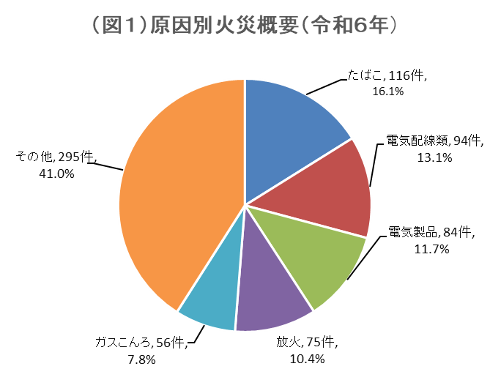

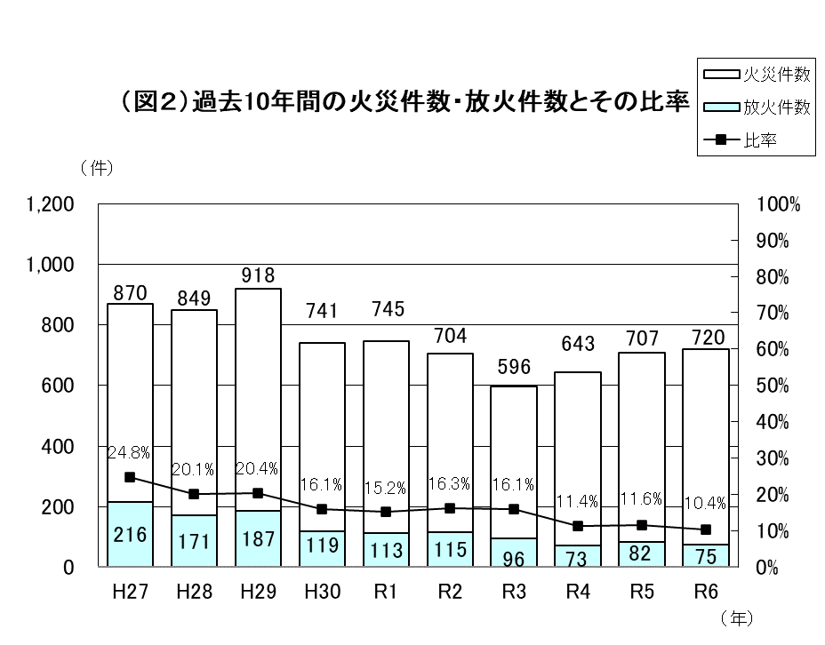

※ 数値は、小数点以下第二位を四捨五入しています。

**2　救急活動概況**

・令和６年中の救急出場件数は268,123件で、前年と比較すると5,034件（1.9％）増加し、搬送人員は218,726人で、9,616人（4.6％）増加しました。救急出場件数、搬送人員ともに集計開始以来最多となっています。【図３参照】

・１日あたりの平均出場件数は約732.6件（前年比11.8件増）で、時間に換算すると約２分に１件の割合で救急車が出場し、１年間を通じて大阪市民12.8人に１人が救急車を利用したことになります。

・事故種別の救急出場件数は１位が「急病」（185,831件）で、前年と比べて1,990件増加（1.1％）し、次いで２位が「一般負傷」（45,672件）、３位が「交通事故」（14,098件）の順となっています。

・年齢区分別に見た搬送人員は、65歳以上が120,081人（54.9％）で、全ての搬送の半数以上を占めています。【図４参照】



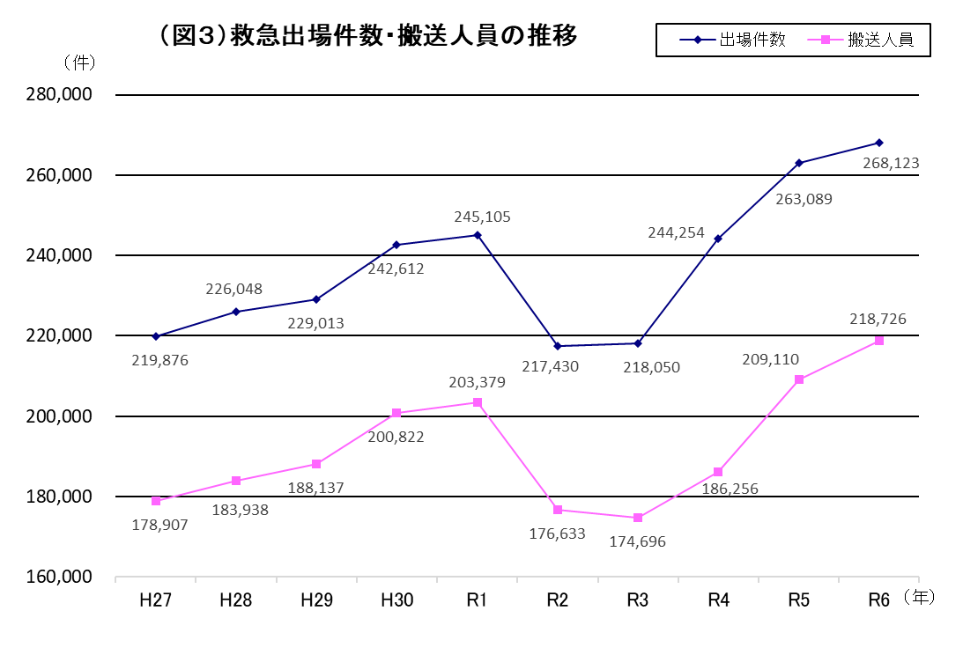



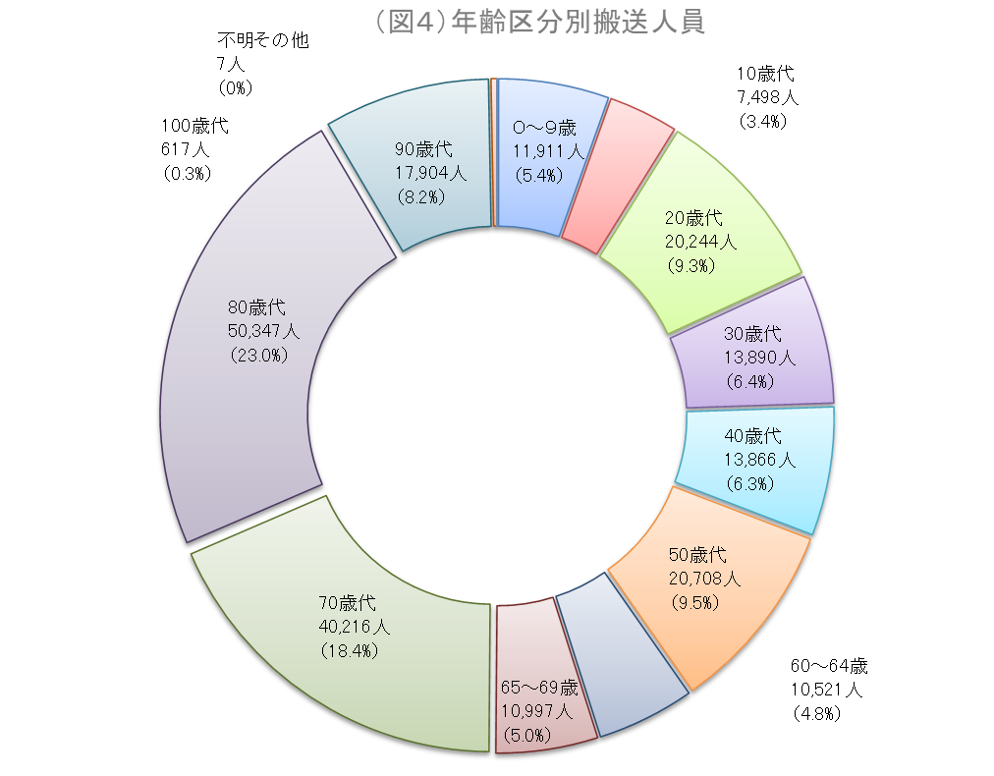

※数値は、小数点以下第二位を四捨五入しています。

**3　救助活動概況**

・救助活動（火災を除く建物事故・交通事故・水難事故・エレベーター事故時の救出活動等）件数は

4,628件で、前年と比較すると197件（4.4％）増加しました。

・過去５年間では、令和２年3,539件、令和３年3,740件、令和４年4,187件、令和５年4,431件、令和６年4,628件と年々増加傾向にあります。【図５参照】

・令和６年中、最も増加したのは建物事故（前年比96件増）で、特に高齢者の急病の場合などで室内に閉じ込められている状況での救助要請が増加しています。



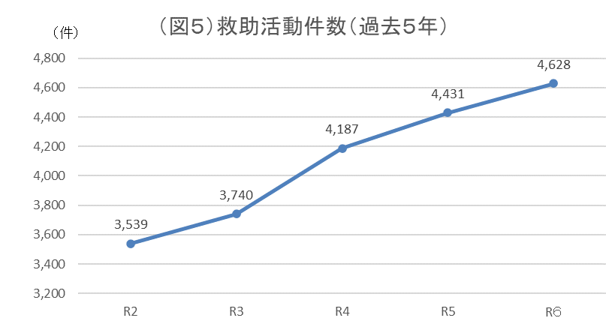

（年）

**4　火災・救急・救助以外の活動概況**

・火災・救急・救助以外の活動は、9,190件で、前年と比較すると244件増加（2.7％）しました。

・危害排除の中では、交通事故でのガソリン漏れなどの「危険物」が、819件と最も多くなっています。

